Το φαινόμενο του θερμοκηπίου
http://youtu.be/tPMad2A7zAA
Παρακολούθησε το βίντεο και απάντησε στις ερωτήσεις:

- Ποια είναι τα αίτια που προκαλούν την αύξηση των αερίων που προκαλούν το φαινόμενο του θερμοκηπίου;

- Ποιες είναι οι συνέπειες από την ένταση του φαινομένου του θερμοκηπίου και την αύξηση της θερμοκρασίας του πλανήτη;
_____________________________________________________________________________________________________________________________________________________________________________________________________________________________________________________________________________________________________________________________________________________________________

- Υπάρχουν τρόποι να περιορίσουμε το φαινόμενο του θερμοκηπίου;
_____________________________________________________________________________________________________________________________________________________________________________________________________________________________________________________________________________________________________________________________________________________________________

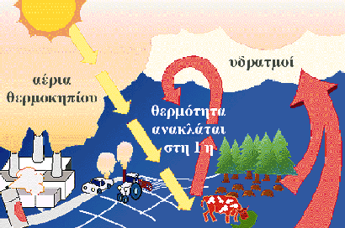
Λεξιλόγιο
Το Φαινόμενο του Θερμοκηπίου

αέριο
ακτινοβολία
υδρατμός
θερμότητα

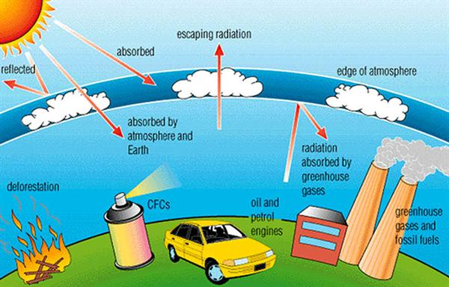

απορροφώ - απορρόφηση
Αν βάλουμε ένα σφουγγάρι θα απορροφήσει τα χυμένα νερά.
Η ατμόσφαιρά απορροφά ένα μέρος της ακτινοβολίας του ήλιου.

αντανακλώ – αντανάκλαση
Ο καθρέφτης αντανακλά το φως που πέφτει πάνω του.
Η ατμόσφαιρά αντανακλά ένα μέρος της ακτινοβολίας του ήλιου.

διαφεύγω – διαφυγή
Κάποια από τη θερμότητα που αναπτύσσεται διαφεύγει έξω από την ατμόσφαιρα.

Άλλες λέξεις (που δεν γνωρίζω ή λέξεις που θέλω να κρατήσω)
___________________________________________________________________________________________________________________________________________________________________________________________________________________________________________________________________________________________________________________________________________________________________________________________________________________________________________________________________________________________________________________________________________________________________________________________________________________________________________________________________________________________________________________________________________________________________________________________________________________________________________________________________________________________________________________________________________________________________________________________________________________________________________

Χρησιμοποιώ λέξεις της ενότητας που βρήκα στο βίντεο και στο λεξιλόγιο για να περιγράψω το φαινόμενο του θερμοκηπίου.
_______________________________________________________________________________________________________________________________________________________________________________________________________________________________________________________________________________________________________________________________________________________________________________________________________________________________________________________________________________________________________________________________________________________________________________________________________________________________________________________________________________________

